**総合政策学部**

**中室牧子研究会**

「教育経済学」

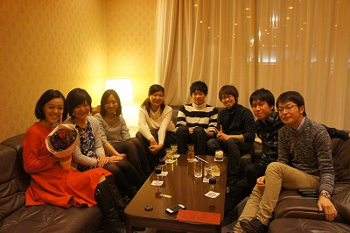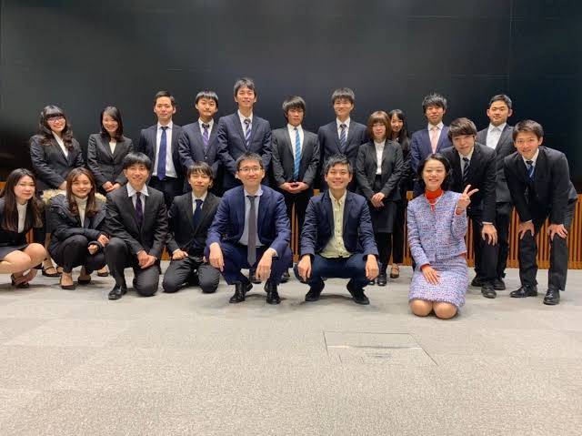

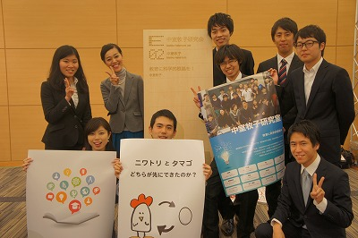

**飯盛義徳研究会**

「地域活性化」

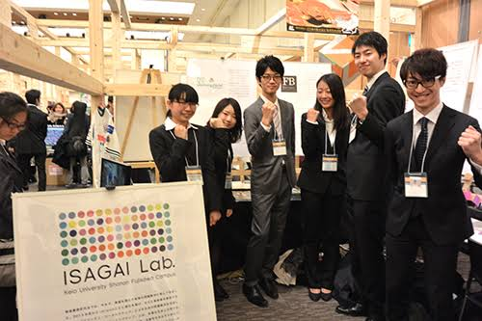

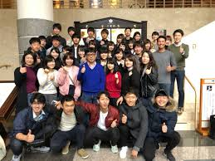

**井庭　崇研究会**

「Natural & Creative Living Lab」

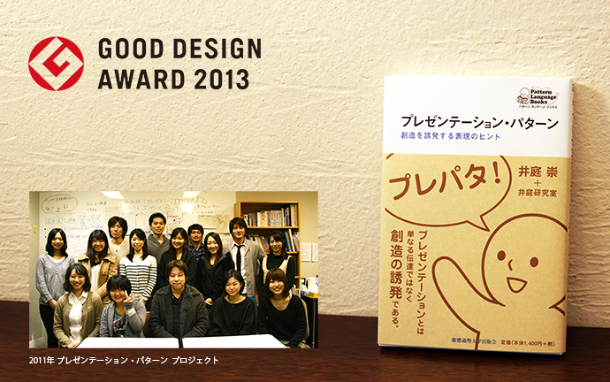

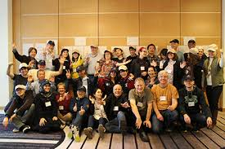

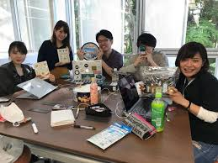

**小澤太郎研究会**

「Game theory」

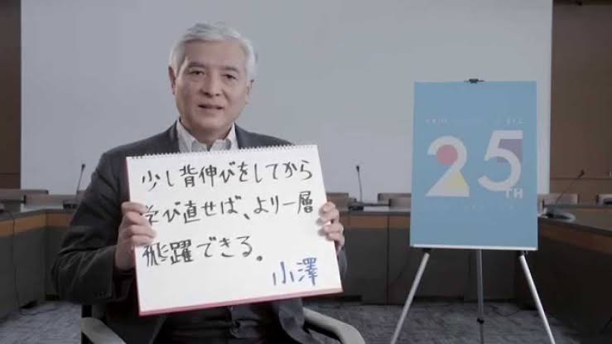

**加茂　具樹研究会**

「China Perspectives: Chiese Politics and Japan's Policy towards China」

**桑原　武夫研究会**

「Marketing Communication / Scientific and Technical Communication」

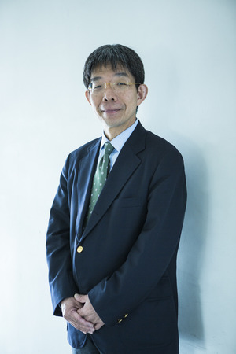

**河添　健研究会**

「Art and Math」

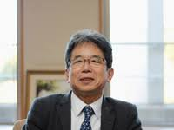

**新保　史生研究会**

「Cyber-Law Project」

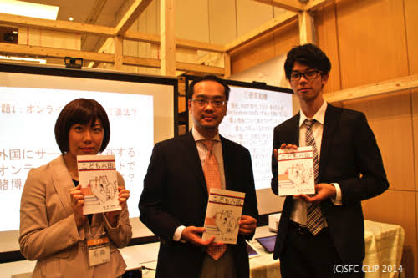

**田島　英一研究会**

「Aiming at Social Self-Governance - Reflections on Publicness form the Viewpoint of the Lifeworld.」

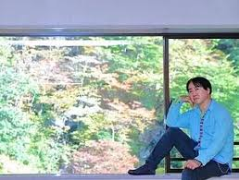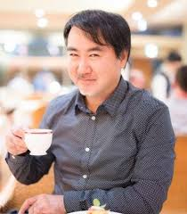

**玉村　雅敏研究会**

「Social Marketing」

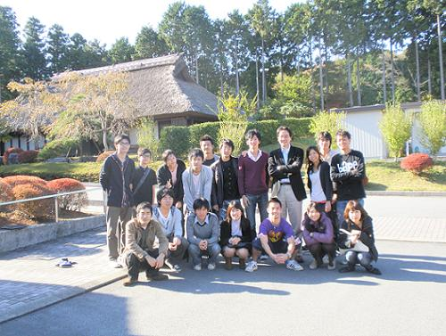

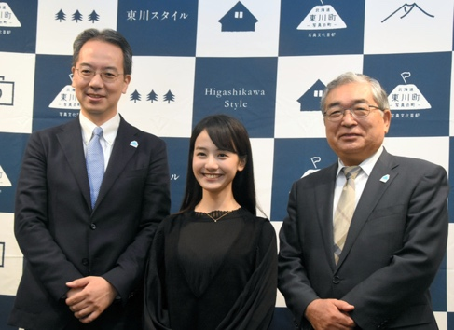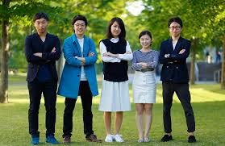

**廣瀬陽子研究会**

「Searching for the Fusion and Dialogue between Academic Disciplines and Regional Studies」

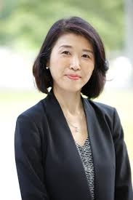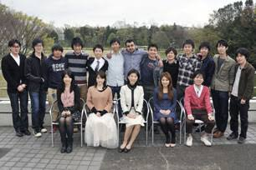

**藁谷　郁美研究会**

「Media Studies (1) Comparative Media Studies / Medienvergleich (2) Learning Design Project (LDP)」

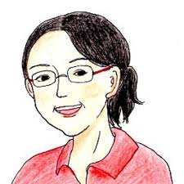

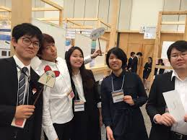

**ヴ　レ タオ チ研究会**

「Risk Analysis: Policy and Daily Life」

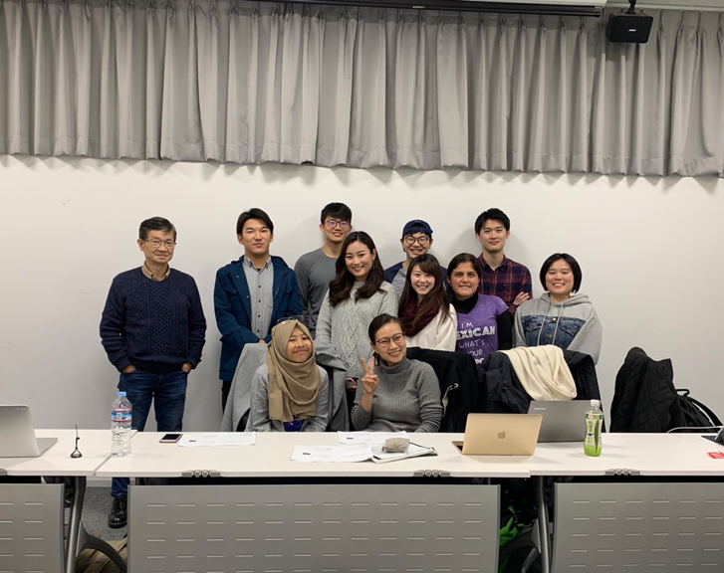



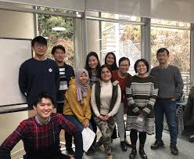

**環境情報**

**青山　敦研究会**

「Measurement and analysis of neural information」

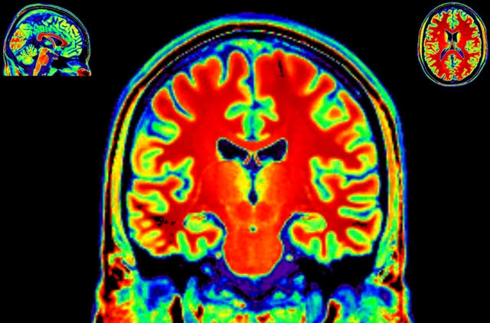 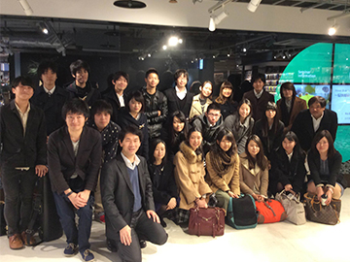



**安宅　和人研究会**

「Value design in AI x Data age」

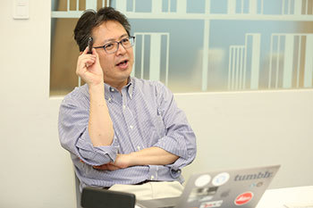

**今井　むつみ研究会**

「Cognitive Science: Language processing and learning」

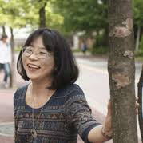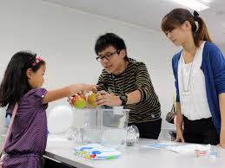

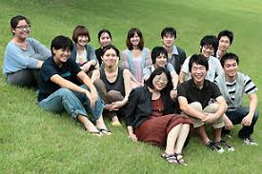

**牛山　潤一研究会**

「Human Movement Neuroscience　～Considering the Brain and Body as A System～」

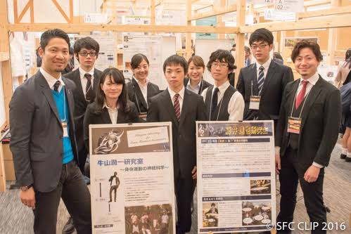

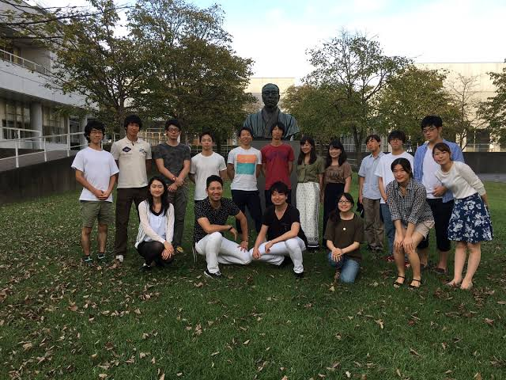

**大木　聖子研究会**

「Earthquake Disaster Laboratory -Social Design for Disaster Prevention-」

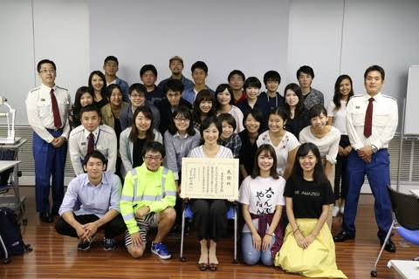

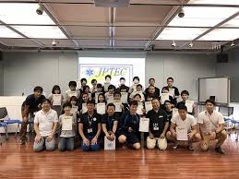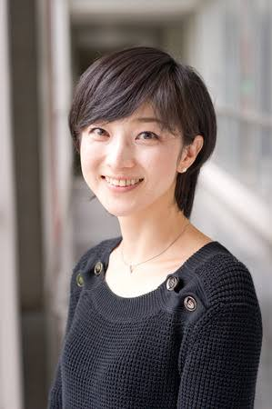

**オオニシ　タクヤ研究会**

「Energy Design Program」

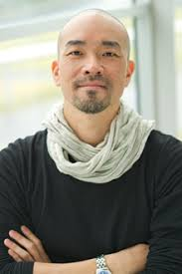

**大堀　壽夫研究会**

「Linguistic science: from basics to original research」

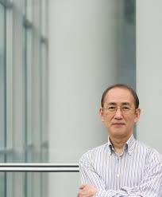

**加藤　貴昭研究会**

「Human Performance」

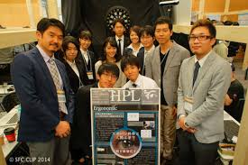

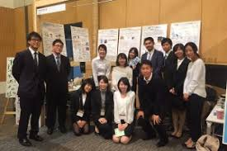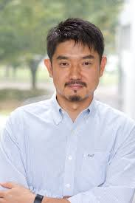

**加藤　文俊研究会**

「Exploring the power of place」

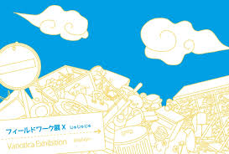

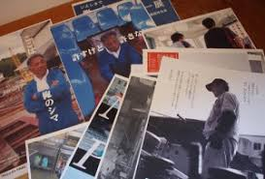

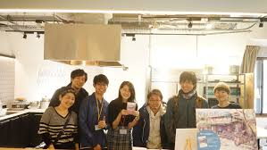

**厳　網林研究会**

「Data-driven Research for the Development of Smart City and Region」



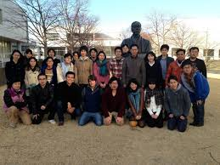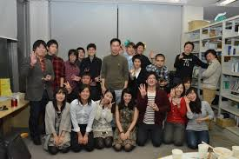

**神成　淳司研究会**

「Agri-Informatics and Data platform」

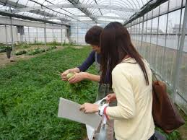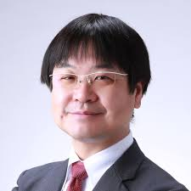

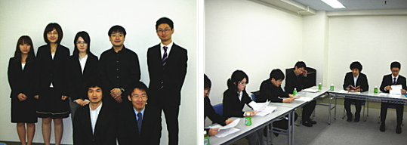

**諏訪　正樹研究会**

「Designing life knowledge in practice」

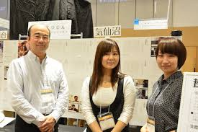

 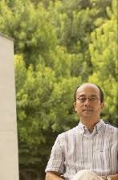

**高汐　一紀研究会**

「Social Cloud Robotics」

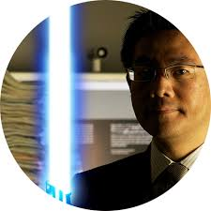

**武田圭史 研究会**

「UAV(Drone) and Advanced Technology Development and Application」

「サイバーセキュリティ、Web応用、高機動ドローン」

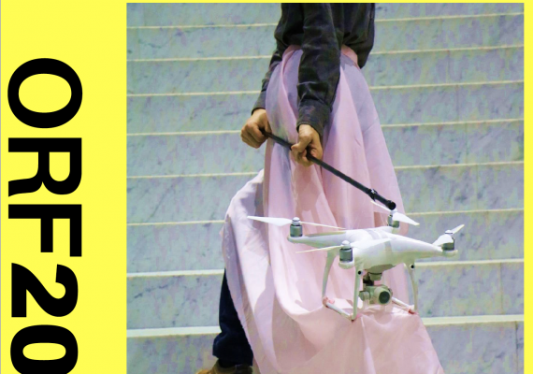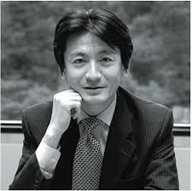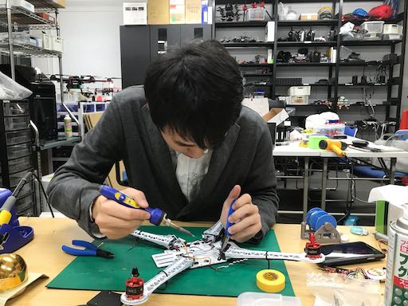

**田中　浩也研究会**

「Digital Fabrication for the Next city and city life」



**中澤　仁研究会**

「City, Human, and Media」

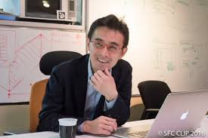

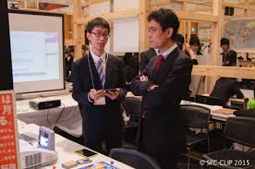

**中西　泰人研究会**

「Experience Design in Human Computer Interaction」

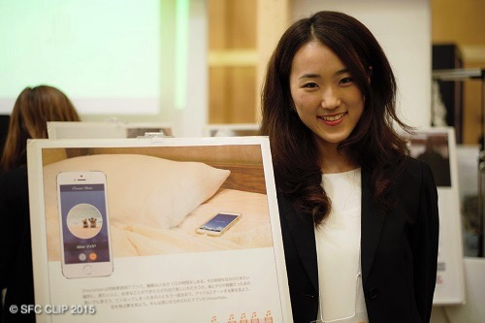

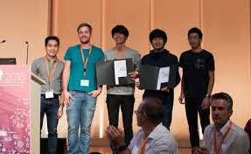

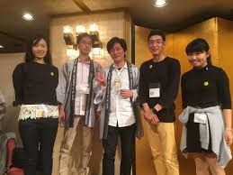

**中浜　優子研究会**

「Second Language Acquisition, Cross-cultural Communication and Foreign Language Education」

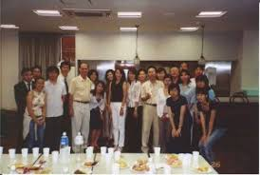

長谷部　葉子研究会

「How to Realize Social Transformation Based on Collaboration and Sustainable Relationship with Locality in the Field of Education」

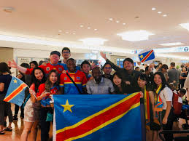

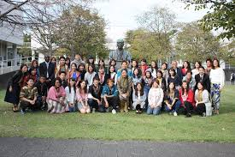

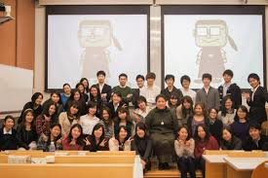

**増井　俊之研究会**

「Real-world interface design」

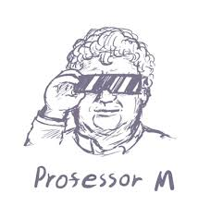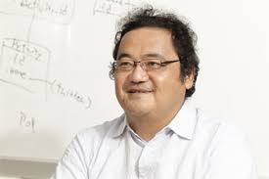

**松川　昌平研究会**

「Algorism - (in)computability of architecture」

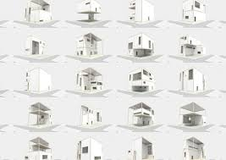

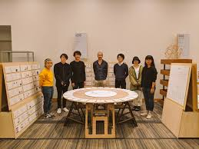 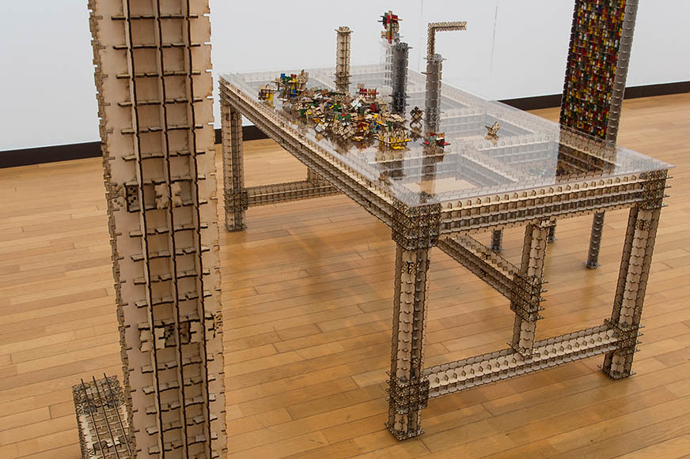

**脇田　玲研究会**

「How to Live as an Artist」

